Министерство образования и науки Российской Федерации

Севастопольский государственный университет

Институт информационных технологий

Кафедра ИС

ОТЧЁТ

по лабораторной работе №3

ИССЛЕДОВАНИЕ ДИСКРЕТНОГО КАНАЛА С АМПЛИТУДНОЙ МАНИПУЛЯЦИЕЙ

Выполнил:

ст. гр. ИС/б-21-2-о

Шевелёв К. С.

Проверил:

Кротов К. В.

Севастополь

2024

1. ЦЕЛЬ РАБОТЫ

Углубить знания в области построения дискретных каналов, способов модуляции и демодуляции сигналов. Приобрести практические навыки в построении и исследовании схем преобразования сигналов в среде моделирования Proteus.

1. ПОСТАНОВКА ЗАДАЧИ
   1. Повторить теоретический материал, относящийся к вопросам модуляции и демодуляции сигналов и построении дискретных каналов (выполняется в процессе домашней подготовки).
   2. Составить в рабочем окне симулятора схему дискретного канала, изображенную на рисунке 3.1.
   3. Установить параметры генератора несущих сигналов: частота (10+i) кГц, где i – последняя цифра номера зачетной книжки, амплитуда 5 В.
   4. Установить частоту информационных сигналов (1000 + 100i) Гц. Вид сигналов 1:1.
   5. Запустить процесс моделирования, зарисовать осциллограммы в точках измерения и пояснить их характер.
   6. Отключать по очереди конденсаторы фильтра нижних частот. Зарисовать вид сигнала на выходе приемного устройства и пояснить причину изменения их формы. Затем снова подключить оба конденсатора.
   7. Меняя с помощью потенциометра RV2 пороговое напряжение от 0,75 до 2-х В. Измерить абсолютную и относительную величину краевых искажений.
   8. Установить вид информационного сигнала 1:4 и измерить абсолютную и относительную величину краевых искажений. Зарисовать форму сигналов в контрольных точках.
   9. Сделать выводы по работе и оформить отчет.
2. ХОД РАБОТЫ

Составим в рабочем окне симулятора схему дискретного канала.

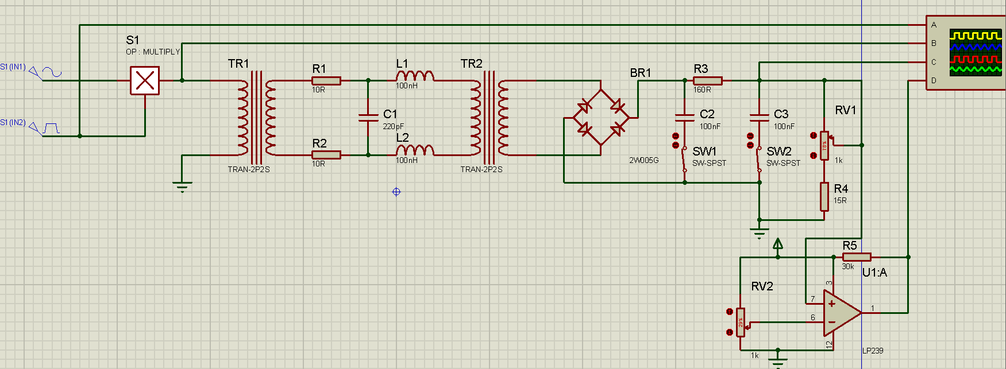

Рисунок 1 – Схема дискретного канала с АМ

Параметры несущего генератора:

* Амплитуда: 5В
* Частота: 10000Гц

Параметры информационного сигнала:

* Напряжение: 1В
* Частота: 1000Гц

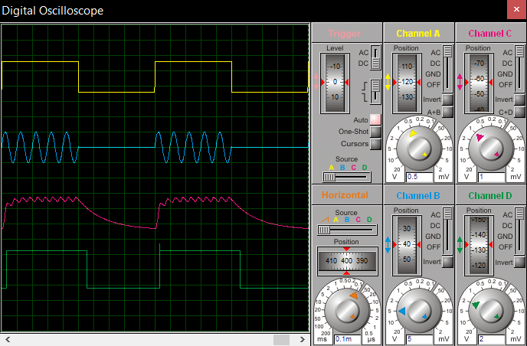

Рисунок 2 – Осциллограмма дискретного сигнала вида 1:1

со всеми включенными конденсаторами

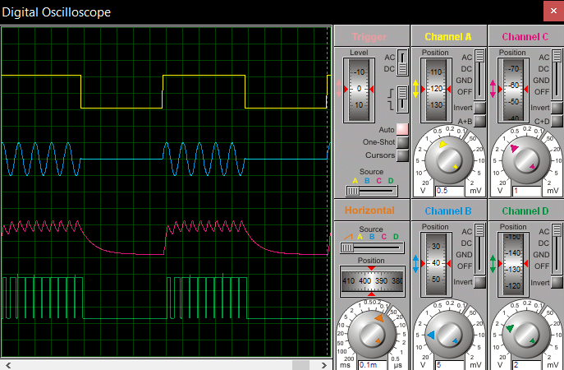

Рисунок 3 – Демодулированный сигнал с

одним отключенным конденсатором

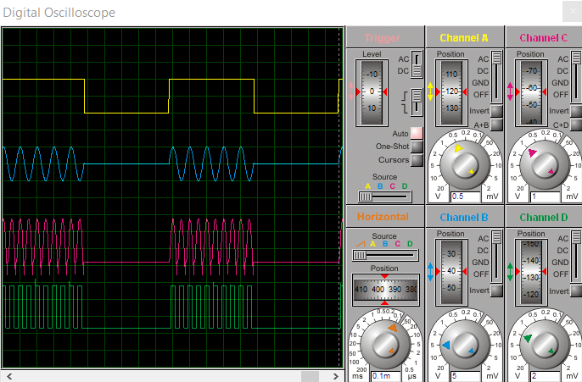

Рисунок 4 – Демодулированный сигнал с

двумя отключенными конденсаторами

Когда конденсаторы подключаются к сети, они начинают заряжаться, что вызывает резкое увеличение напряжения, отображаемое на осциллографе розовой линией. Это напряжение достигает своего пика, когда конденсатор полностью заряжен. После этого конденсатор начинает разряжаться, и напряжение медленно уменьшается. Если в этот момент приходит новый сигнал, он снова заряжает конденсатор, и цикл повторяется. Увеличение количества конденсаторов в сети приводит к увеличению амплитуды сигнала, так как общая емкость сети увеличивается.

Далее измерим абсолютную и относительную величину краевых искажений при изменении порогового напряжения на потенциометре RV2 от 0,75 до 2-х В.

$$θ=t\max{-tmin}$$

Где tmax и tmin соответственно максимальное и минимальное значения смещения. θ - абсолютная величина краевых искажений. Краевые искажения – это изменение длительности принятых единичных элементов. Удобнее пользоваться относительной величиной краевых искажений:

$$= /0 * 100\% = (tmax-tmin )/0 * 100\% = В*(tmax-tmin) *100\%.$$

Здесь В –скорость передачи, Бод.

На рисунке 5 изображены измерения осциллографа, с которого снимаем данные и записываем их в таблицу 1. По рисунку 5 можно определить периоды для входного (tmin = 0, tmax = 455 ) и выходного сигнала (tmin = 19 , tmax = 645) при напряжении 0,75 В. Таким же образом снимем эти же характеристики при увеличении напряжения и запишем в таблицу 1 полученные результаты.

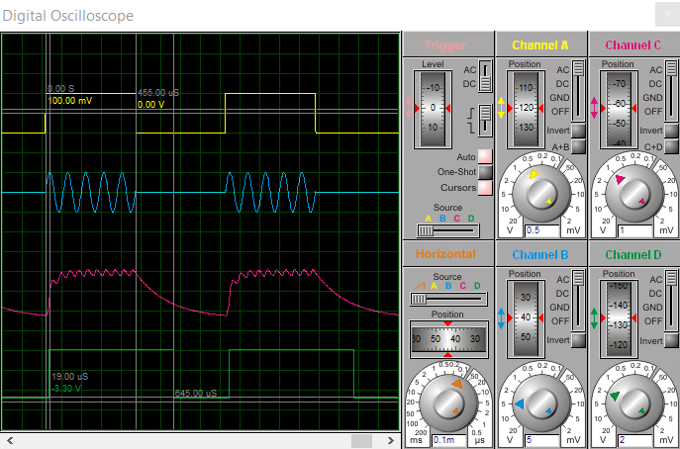

Рисунок 5 – Измерения осциллографа для напряжения 0,75 В сигнала 1:1

Для входного сигнала при любом напряжении tmin = 0, tmax = 455. Для выходного сигнала В = 1100*2 = 2200.

Таблица 1 – Результаты измерений для сигнала 1:1 в зависимости от напряжения

|  |  |  |  |  |
| --- | --- | --- | --- | --- |
| Напряжение | Выходной сигнал | | θ (мкс) | δ |
| tmin (мкс) | tmax (мкс) |
| 0,75V | 19 | 645 | 625 | 137,5% |
| 1V | 20 | 600 | 580 | 127,6% |
| 1,25V | 20 | 560 | 540 | 118,8% |
| 1,5V | 26 | 530 | 504 | 110,88% |
| 1,75V | 31 | 505 | 474 | 104,28% |
| 2V | 67 | 482 | 435 | 95,7% |

Таблица 2 – Результаты измерений для сигнала 1:1 в зависимости от емкости конденсатора при пороговом напряжении равном 0,75V

|  |  |  |  |  |
| --- | --- | --- | --- | --- |
| Конденсатор | Выходной сигнал | | θ (мкс) | δ |
| tmin (мкс) | tmax (мкс) |
| 20нФ | 5 | 460 | 455 | 100,1% |
| 40нФ | 15 | 477 | 462 | 101,64% |
| 60нФ | 12 | 500 | 488 | 107,36% |
| 80нФ | 10 | 532 | 522 | 114,84% |
| 100нФ | 12 | 540 | 530 | 116,6% |
| 120нФ | 12 | 580 | 568 | 124,96% |

Рассмотрев результаты изменения порогового напряжения, можно сделать вывод, что при его увеличении напряжения краевые искажения выходного сигнала уменьшаются. Изменим вид информационного сигнала с 1:1 на 1:4 (т.е. изменим ширину пропускания канала с 50% на 20%) и измерим абсолютную и относительную величину краевых искажений по аналогии с предыдущими измерениями и запишем результаты в таблицу 2. Пример измерения представлен на рисунке 6.

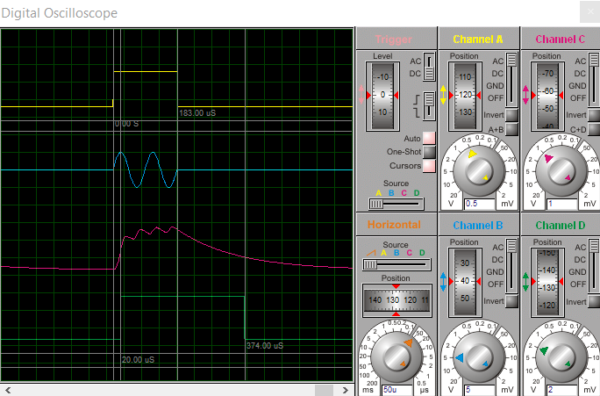

Рисунок 5 – Измерения осциллографа для напряжения 0,75 В сигнала 1:4

Для входного сигнала при любом напряжении tmin = 0, tmax = 183. Для выходного сигнала В = 1100*5 = 5500.

Таблица 3 – Результаты измерений для сигнала 1:4

|  |  |  |  |  |
| --- | --- | --- | --- | --- |
| Напряжение | Выходной сигнал | | θ (мкс) | δ |
| tmin (мкс) | tmax (мкс) |
| 0,75V | 20 | 374 | 354 | 194,7% |
| 1V | 22 | 326 | 304 | 167,2% |
| 1,25V | 25 | 288 | 263 | 144,65% |
| 1,5V | 28 | 259 | 231 | 127,05% |
| 1,75V | 32 | 233 | 201 | 110,55% |
| 2V | 69 | 209 | 140 | 77% |

Можно сделать вывод, что при уменьшении ширины пропускания канала, импульсы после демодуляции сигнала восстанавливаются укороченными.

ВЫВОД

В процессе выполнения лабораторной работы были углублены знания в области построения дискретных каналов, способов модуляции и демодуляции сигналов. Приобретены практические навыки в построении и исследовании схем преобразования сигналов в среде моделирования Proteus.